

Consultar Devoluções
O objetivo desta funcionalidade é consultar as devoluções de um determinado imóvel cadastrado nas bases de dados do GSAN. Ela pode ser acessada via Menu de sistema, no caminho: GSAN > Arrecadação > Devolução > Consultar Devoluções.
Feito isso, o sistema visualiza a tela a seguir:

Observação
Informamos que os dados exibidos nas telas e nos relatórios a seguir são fictícios, e não retratam informações de clientes.
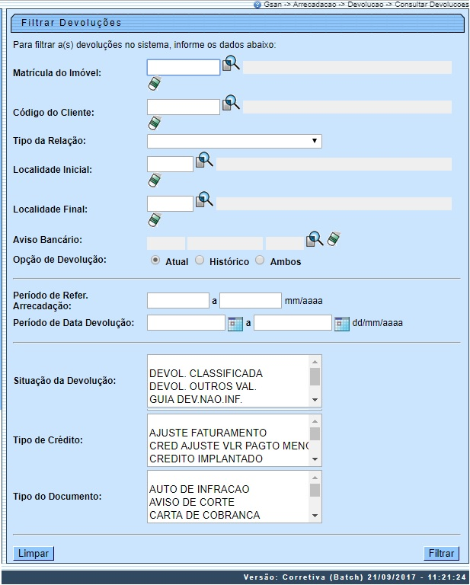
Acima, é possível filtrar as devoluções em três situações:
- Caso tenha sido informado o cliente, serão exibidas as devoluções do cliente;
- Caso tenha sido informado o imóvel, serão exibidas as devoluções do imóvel;
- Caso tenha sido informado o aviso bancário, serão exibidas as devoluções do aviso bancário.
Informe, obrigatoriamente, a matrícula do imóvel ou o código do cliente, ou o aviso bancário. Em seguida, informe os campos necessários para realização do filtro da devolução e clique no botão . Após a realização do filtro, o sistema exibe a tela abaixo, contendo os dados do imóvel e das devoluções cadastradas para o imóvel, cliente ou aviso bancário:
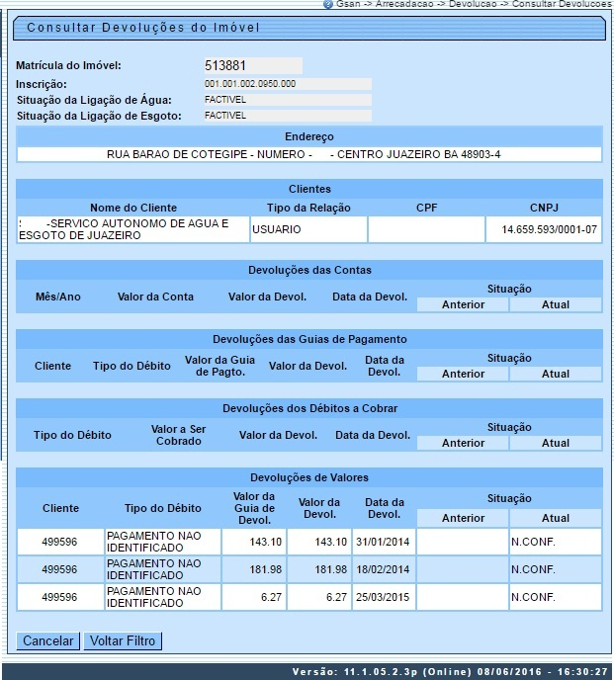

Preenchimento dos Campos
Campo | Preenchimento dos Campos
Matrícula do Imóvel | Informe a matrícula do imóvel, ou clique no botão para selecionar a matrícula desejada. A identificação será exibida no campo ao lado.  Para apagar o conteúdo do campo, clique no botão ao lado do campo em exibição.  Para obter detalhes sobre o preenchimento do campo Matrícula do Imóvel, clique no link Pesquisar Imóvel.
Código do Cliente | Informe o código do cliente, ou clique no botão para selecionar o cliente desejado. O nome será exibido no campo ao lado.  Para apagar o conteúdo do campo, clique no botão ao lado do campo em exibição.  Para obter detalhes sobre o preenchimento do campo Código do Cliente, clique no link Pesquisar Cliente.
Tipo da Relação | Selecione o tipo da relação entre as opções disponibilizadas pelo sistema.
Localidade Inicial | Informe o código da localidade inicial, ou clique no botão para selecionar a localidade desejada. O nome será exibido no campo ao lado.  Para apagar o conteúdo do campo, clique no botão ao lado do campo em exibição.  Para obter detalhes sobre o preenchimento do campo Localidade, clique no link Pesquisar Localidade.
Localidade Final | Informe o código da localidade final, ou clique no botão para selecionar a localidade desejada. O nome será exibido no campo ao lado.  Para apagar o conteúdo do campo, clique no botão ao lado do campo em exibição.  Para obter detalhes sobre o preenchimento do campo Localidade, clique no link Pesquisar Localidade.
Aviso Bancário | Clique no botão para selecionar o aviso bancário desejado. A identificação será exibida no campo ao lado.  Para apagar o conteúdo do campo, clique no botão ao lado do campo em exibição.  Para obter detalhes sobre o preenchimento do campo Aviso Bancário, clique no link Pesquisar Aviso Bancário.
Opção de Devolução | Selecione uma das opções:  Atual;  Histórico; ou  Ambos.
Período de Ref. Arrecadação | Informe as datas referentes ao período de arrecadação, no formato mm/aaaa (mês, ano).
Período de Data Devolução | Informe as datas referentes ao período que corresponde de devolução, no formato dd/mm/aaaa (dia, mês, ano), ou clique no botão para selecionar o período desejado.  Para obter detalhes sobre o preenchimento do campo de datas, clique no link Pesquisar Data - Calendário.
Situação da Devolução | Selecione uma opção clicando sobre o item desejado.  Para selecionar mais de uma opção, mantenha a tecla Ctrl pressionada e clique sobre os demais itens desejados.
Tipo de Crédito | Selecione uma opção clicando sobre o item desejado.  Para selecionar mais de uma opção, mantenha a tecla Ctrl pressionada e clique sobre os demais itens desejados.
Tipo do Documento | Selecione uma opção clicando sobre o item desejado.  Para selecionar mais de uma opção, mantenha a tecla Ctrl pressionada e clique sobre os demais itens desejados.

Funcionalidade dos Botões
Botão | Descrição da Funcionalidade
 | Ao clicar neste botão, o sistema permite consultar um dado nas bases de dados.
 | Ao clicar neste botão, o sistema apaga o conteúdo do campo em exibição.
Ao clicar neste botão, o sistema permite selecionar uma data válida, no formato dd/mm/aaaa (dia, mês, ano).
Para obter detalhes sobre o preenchimento do campo de datas, clique no link Pesquisar Data - Calendário.
 | Ao clicar neste botão, o sistema limpa o conteúdo dos campos da tela.
 | Ao clicar neste botão, o sistema comanda a execução do filtro com base nos parâmetros informados.
 | Ao clicar neste botão, o sistema retorna à tela de filtro.

Referências
Consultar Devoluções

Termos Principais
Guia de Devolução
Arrecadação
Clique aqui para retornar ao Menu Principal do GSAN.

